Муниципальное автономное общеобразовательное учреждение
городского округа Балашиха
«Средняя общеобразовательная школа № 20»

Конспект и самоанализ
открытого урока по математике в 1 «Б» классе

Тема: «Задачи на увеличение (уменьшение)
числа на несколько единиц».

Подготовила и провела
учитель начальных классов
Баталина Надежда Феликсовна
Дата проведения:
24 ноября 2020 года,
место проведения - 123 кабинет

г. Балашиха – 2020

Класс 1 «Б», предмет - математика
УМК «Школа России»
Тип урока: изучение нового материала

Ресурсы:
- основные: учебник, авторы учебника:
Моро М.И., Волкова С.И., Степанова С.В. Математика. 1 класс: Учебник для общеобразовательных учреждений: В 2-х ч. М.: «Просвещение» 2020,
рабочая тетрадь.
– дополнительные: мультимедийный проектор
Организация пространства: фронтальная работа, работа в парах, индивидуальная работа.

Тема урока: «Задачи на увеличение (уменьшение) числа на несколько единиц».
Цель: в ходе практической работы и наблюдений познакомить с принципом решения задач на увеличение (уменьшение) на несколько единиц.
Задачи:
- Продолжить работу над решением задач;
- Создать условия для развития навыков устного счёта;
- Закрепления знаний состава изученных чисел;
- Развивать внимание, наблюдательность;
- Прививать интерес к математике.
Планируемые результаты:
Предметные: - научатся выделять задачи на увеличение (уменьшение) на несколько единиц
из ряда изученных видов задач;
- в результате практических действий моделировать действия сложения и вычитания
с помощью предметов, рисунков;
- выполнять задания в рабочей тетради, записывать решение и ответ задачи.
Метапредметные:
-учиться понимать и принимать учебную задачу, осуществлять решение учебной
задачи под руководством учителя;
-искать разные способы решения задачи, находить более эффективные.
Личностные:
- проявлять интерес к математике;
-осваивать роль ученика на основе выполнения правил поведения на уроке;
-развивать навыки сотрудничеств;
-проявлять заинтересованность в приобретении и расширении знаний и способов действий.

Ход урока:

- Организационный момент
-Здравствуйте дети, обратите внимание сегодня к нам на урок пришли гости. Давайте поприветствуйте их.
- Надеюсь, сегодня постараетесь показать к чему вы научились за короткое время. Итак, вижу, что вы все готовы к уроку. На партах в ожидании работы лежат в порядке учебник по математике, тетрадь, ручки, карандаши.
- Скажите, на какой урок попали наши гости? (математика)
- А чему мы с вами учимся на уроках математики? (считать, решать примеры, решать задачи).
- На каждом уроке математики вы совершаете маленькое открытие – чудо. С каждым годом этих открытий будет становиться все больше и больше. Сегодня, я надеюсь, мы с вами сделаем еще одно маленькое, но важное открытие.
- Итак, начинаем.
Мы умные! Мы дружные!
Мы внимательные! Мы старательные!
Мы отлично учимся! Все у нас получится!

- Актуализация знаний
- Логическая разминка
- Сколько на рисунке треугольников? (8.)

- Индивидуальная работа
(два ученика у доски заполняют пропуски. Проверяют и оценивают работу другие два ученика с изображениями «солнышко» и «тучка»)
3 = 5 4 = 6
++ - 2 = 4 4 = 7
=+ + 2 = 3 1 = 8

- Устный счет
- на доске записаны числа:
0; 1; 4; 5
- увеличьте каждое число на 2;
2 3 6 7
- уменьшите каждое нижнее число на 1;
1 2 5 6

Ш. Самоопределение к деятельности
- Что мы сейчас делали с числами во втором ряду? (увеличивали каждое число на 2).
Что значит увеличить? (знак «плюс», первое арифметическое действие – сложение, прибавить, увеличить, значит, сделать больше).
- Что мы сейчас делали с числами в третьем ряду? (каждое нижнее число уменьшили на 1).
Что значит уменьшить? (знак «минус», второе арифметическое действие – вычитание, отнять, уменьшить, значит сделать меньше).

IV. Работа по теме урока. (Сообщение темы урока и определение целей.)
Использовала электронное приложение «Математика. 1 класс (М. И. Моро и др.)» показала решение задачи на увеличение и уменьшение.
- Итак, тема сегодняшнего урока решение задач на увеличение и уменьшение.
- Чему мы будем учиться сегодня на уроке? (решать задачи на увеличение и уменьшение).
- Из каких частей состоит задача? (условие, вопрос, решение, ответ)

V. Физкультминутка для глаз.

Продолжение работы по теме урока
- Откройте учебник на странице 96.
- Найдите задачу №1, прочитайте ее для себя, приготовьтесь прочитать вслух.
-Какие составные части задачи вы прочитали? (условие и вопрос)
- Кто готов прочитать условие задачи всему классу?
- Кто готов прочитать вопрос задачи всему классу?
- Как вы понимаете выражение «на 2 больше»? (столько же, да ещё 2)
- Если, "ещё 2", то каким действием нужно решать задачу? (сложением)
- Запишем решение задачи в наши тетради!

4+2=6 (т.)
Ответ: 6 т.
- Ребята, прочитайте задачу №2 для себя.
- Кто сможет повторить условие задачи?
- Повторите, пожалуйста, вопрос задачи?
- Как вы думаете, каким действием нужно решать задачу? (вычитанием) Почему? (на 2 меньше).
- Запишем решение задачи в наши тетради!

5-3=3 (к.)
Ответ: 3 к.

VI. Закрепление изученного материала.

- -Объеденитесь в пары, покажите как это выглядит (дети держатся за руки, показывают готовность к парной работе).
Вспоминаем правила работы в парах:
-Работать должны оба и шепотом, один говорит, другой слушает;
-Свое несогласие высказывай вежливо, уважай мнение другого;
-Не перебивай друг друга. Если не понял, переспроси.

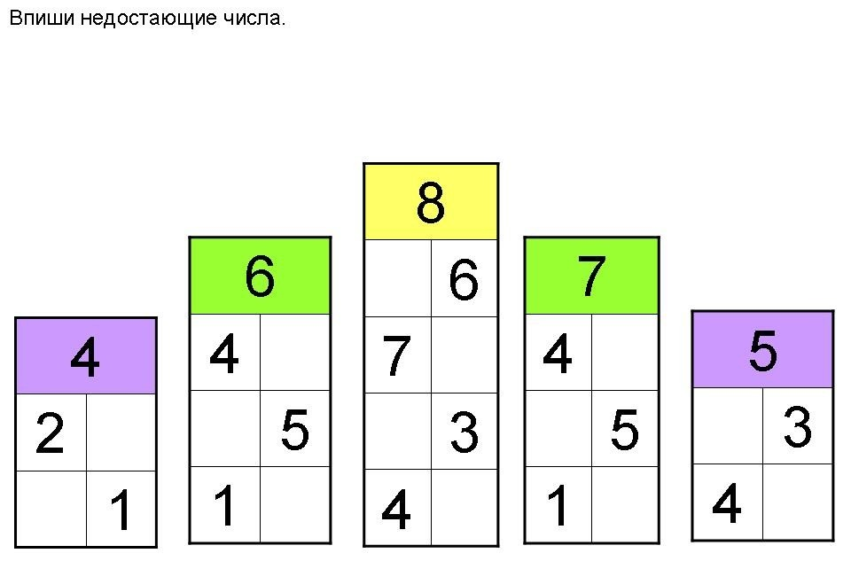
По песочным часам (за одну минуту) должны вписать недостающие числа.
Взаимопроверка.
- Работа в тетради с печатной основой.
- Откройте тетрадь на с. 36. Решите задачи №1
-На сколько больше рыбок на каждом следующем рисунке, чем на предыдущем? Заполни окошки числами ( на 2).
2 + 2 =4
4 + 2 = 6
6 + 2 = 8
Физкультминутка.
Раз – подняться, потянуться,
Два – нагнуться, разогнуться,
Три – в ладоши три хлопка,
Головою три кивка.
На четыре – руки шире,
Пять – руками помахать,
Шесть - на месте тихо сесть.

VII. Рефлексия.
С целью заинтересовать и усилить активность на последующих уроках на этапе рефлексии рассказала притчу старца «Все в твоих руках».

VIII. Подведение итогов.
- Какая тема нашего сегодняшнего урока?
- Чему мы учились сегодня на уроке?
- Научились ли мы решать задачи на уменьшение и увеличение?
- Что было трудным?
-Что понравилось больше всего?
- Поднимите руку те, у кого сегодня на уроке все – все получалось, кому было все понятно.
- Поднимите руку, кого что-то не получилось и возникали трудности, еще осталось что – то непонятным.
- Поднимите руку те, кому совсем было непонятна тема урока.

Спасибо вам за урок! Вы молодцы!

Самоанализ
открытого урока математики учителя начальных классов
Баталиной Надежды Феликсовны
Дата проведения: 24 ноября 2020 года, по расписанию первый урок.

Класс 1 «Б», предмет - математика
УМК «Школа России»
Тип урока: изучение нового материала

Ресурсы:
- основные: учебник, авторы учебника:
Моро М.И., Волкова С.И., Степанова С.В. Математика. 1 класс: Учебник для общеобразовательных учреждений: В 2-х ч. М.: «Просвещение» 2020,
рабочая тетрадь.
– дополнительные: мультимедийный проектор
Организация пространства: фронтальная работа, работа в парах индивидуальная работа.

Тема урока: «Задачи на увеличение (уменьшение) числа на несколько единиц».

Цель: в ходе практической работы и наблюдений познакомить с принципом решения задач на увеличение (уменьшение) на несколько единиц.

Планируемые результаты:
Предметные: - научатся выделять задачи на увеличение (уменьшение) на несколько единиц
из ряда изученных видов задач;
- в результате практических действий моделировать действия сложения и вычитания
с помощью предметов, рисунков;
- выполнять задания в рабочей тетради, записывать решение и ответ задачи.
Метапредметные:
-учиться понимать и принимать учебную задачу, осуществлять решение учебной
задачи под руководством учителя;
-искать разные способы решения задачи, находить более эффективные.
Личностные:
- проявлять интерес к математике;
-осваивать роль ученика на основе выполнения правил поведения на уроке;
-развивать навыки сотрудничеств;
-проявлять заинтересованность в приобретении и расширении знаний и способов действий.

Урок состоял из VIII этапов
I. Организационный. Девиз урока настраивает на предстоящую работу. Эмоциональный настрой, доверительные отношения дают предпосылки для формирования личностных УУД.
II. Актуализация знаний.
Цель данного этапа – создание условий для возникновения у обучающихся внутренней потребности включения в учебную деятельность, создание ситуации успеха, психологической поддержки. Данный этап состоял из логической разминки, индивидуальной работы и из заданий для устного счета на закрепления знаний о составе числа, отработка порядкового счета в пределах 10.
III. Самоопределение к деятельности.
Цель: отработать понимание выражений «задача», «плюс», «минус», «сложение», «вычитание», «прибавить», «отнять», «увеличение», «уменьшение». Работа в парах показала умение обучающихся решать примеры на сложение и вычитание. С помощью сигнальных карточек осуществлен самоконтроль и проведена взаимопроверка.
IV. Работа по теме урока. Постановка учебной задачи, формирование познавательных УУД, сопровождалась созданием ситуации (знаю/ не знаю/ как узнать). Учебная деятельность обучающихся организована как поисковая (задания, требующие выхода из ситуации). Развитие УУД проходило целенаправленно (перед постановкой учебной задачи определялись границы знания/ незнания (этап изучения нового – происходит мотивация на предстоящую деятельность. Обучающиеся овладевают умением поиска и выделения необходимой информации. Особое место на уроке уделялось формированию коммуникативных и познавательных УУД:
• ориентация в учебнике;
• умение сравнивать, моделировать, объяснять критерии сравнения;
• умение с достаточной полнотой и точностью выражать свои мысли.
V.Физкультминутка.
На уроке проведены две физкультминутки для профилактики утомления, нарушения осанки, зрения и психоэмоциональной разрядки. Физкультминутка не только обеспечивает кратковременный отдых детей на уроке, а также способствует переключению внимания с одного вида деятельности на другой.
VI. Закрепление изученного материала. Работа по учебнику (с.96)

VII. Рефлексия.
С целью заинтересовать и усилить активность на последующих уроках на этапе рефлексии рассказала притчу старца «Все в твоих руках ».

VIII. Подведение итогов.

В ходе урока прослеживались разные формы учебного сотрудничества: фронтальная работа, индивидуальная работа, работа в парах.
Учебная мотивация детей сохранялась, поддерживалась и развивалась на протяжении всего урока. Этому способствовала:
1. форма урока;
2. разнообразные виды деятельности: веселые задачи, работа в парах, решение задач, моделирование;
3. использование ИКТ;
4. эмоциональный настрой;
5. использовались физкультминутки (два раза).
Изучаемый материал выступал как материал для создания учебной ситуации, в которой обучающие, совершая определенные действия (отвечая на вопросы, сравнивая, выполняя решения), приобрели умения (научились решать задачи на увеличения и уменьшение на несколько единиц).
На протяжении всего урока обучающиеся были активны, внимательны, заинтересованы ходом урока.
Рефлексия учебной деятельности показала, что дети зафиксировали новое содержание урока. Проведено оценочное эмоциональное восприятие урока.
Планируемые результаты сформированы. Урок целей достиг.
В перспективе наметила, что особое внимание буду уделять обучению учащихся дисциплине на уроках.
Учитель: Баталлина Надежда Феликсовна

